中國語文（三）

（非華語學生適用）

課冊

**第十課　充滿特色的地方**

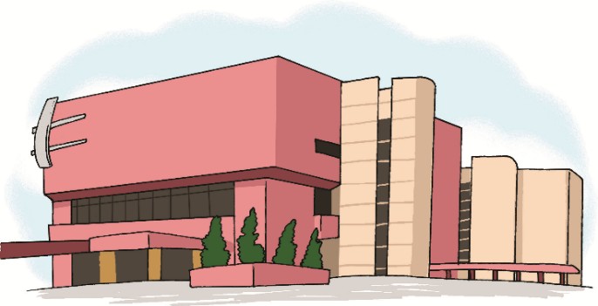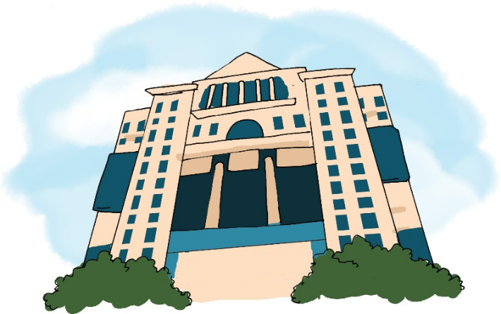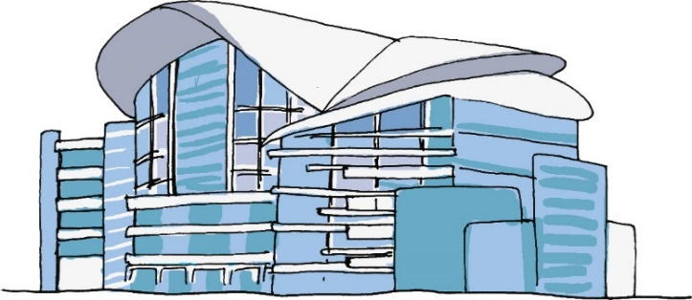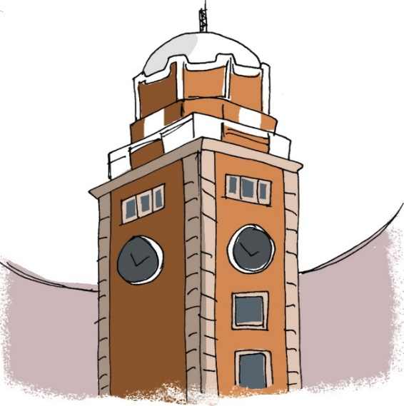

姓名：\_\_\_\_\_\_\_\_ 班級：\_\_\_\_\_\_\_\_\_

1. **畫一畫，説一説**

你住在哪個地區？有甚麼特色？

1. **問一問**

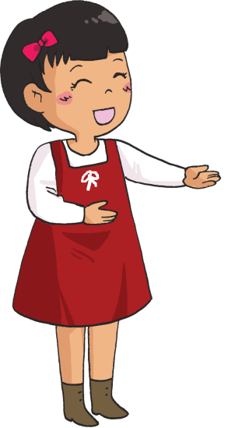

你去過九龍公園嗎？

**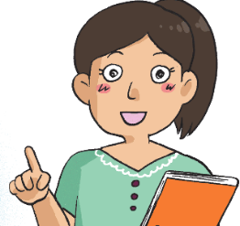**

各位同學，你們做功課了嗎？

這本書是小山的嗎？

這麼香的蛋糕，是你做的嗎？

芳芳是你的同學嗎？

你知道我是誰嗎？

1. **我會用**

那裏

例子：

那裏有個電腦商場。

**填一填**

|  |  |
| --- | --- |
| 1. \_\_\_\_\_\_\_有玩具店和書店。 | C:\Users\leeyingying\Desktop\Red Kitty USB\P2\180712_006.jpg |
| 2. 我家附近有個公園，我常常去\_\_\_\_\_\_\_\_玩。 | **C:\Users\leeyingying\Desktop\Red Kitty USB\Graphic Bank\建築物和設施\設施\02_46b.jpg** |
| 3. 你去過淺水灣嗎？\_\_\_\_\_\_\_\_有個很美的海灘。 | **C:\Users\leeyingying\Desktop\Red Kitty USB\Graphic Bank\生活\日常生活\02_47d.jpg** |
| 4. \_\_\_\_\_\_\_\_\_\_\_\_\_\_\_\_\_\_\_\_\_\_\_\_\_\_\_\_\_\_\_  \_\_\_\_\_\_\_\_\_\_\_\_\_\_\_\_\_\_\_\_\_\_\_\_\_\_\_\_\_\_\_ | |

而

例子：

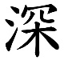 水埗是個繁忙而特別的地區。

**説一説**

|  |  |
| --- | --- |
| 1. 街市是個人多而嘈雜的地方。 | D:\122R.png |
| 2. 學校附近有個巨大而寬闊的 運動場。 | C:\Users\leeyingying\Desktop\Red Kitty USB\Graphic Bank\建築物和設施\設施\180.jpg |
| 3. 這個哈蜜瓜新鮮而香甜。 | C:\Users\leeyingying\Desktop\Red Kitty USB\Graphic Bank\食物\水果\35.jpg |
| 4. 班長是個聰明而勤奮的學生。 | D:\214R.png |

曾經

例子：

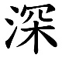

水埗曾經是一個 水碼頭。

**説一説**

|  |  |
| --- | --- |
| 1. 我的祖父曾經是一個農夫。 | **C:\Users\leeyingying\Desktop\Red Kitty USB\Graphic Bank\人物\06_45b.jpg** |
| 2. 弟弟曾經很頑皮，現在變得很懂事了。 | **D:\11_53cRR.png** |
| 1. 這裏曾經是一座山，現在變成住宅區了。 | **C:\Users\leeyingying\Desktop\Red Kitty USB\Graphic Bank\建築物和設施\35.jpg** |
| 1. 她曾經是我的鄰居，後來她搬家了。 | **C:\Users\leeyingying\Desktop\Red Kitty USB\Graphic Bank\生活\學校生活\55.jpg** |

|  |  |  |  |
| --- | --- | --- | --- |
| **C:\Users\leeyingying\Desktop\Red Kitty USB\P3\Ch10_001.jpg** | **C:\Users\leeyingying\Desktop\Red Kitty USB\P3\Ch10_002.jpg** |  | **C:\Users\leeyingying\Desktop\Red Kitty USB\P3\Ch10_003.jpg** |
| 碼頭 | 手機 | 商店 | 鈕扣 |
| C:\Users\leeyingying\Desktop\Red Kitty USB\Graphic Bank\用品\玩具\08_33a.jpg |  | **C:\Users\leeyingying\Desktop\Red Kitty USB\P3\Ch10_004.jpg** | C:\Users\leeyingying\Desktop\Red Kitty USB\Graphic Bank\生活\家庭生活\55.png |
| 玩具 | 服裝 | 警署 | 餐廳 |

**(四) 讀一讀**

|  |  |  |  |
| --- | --- | --- | --- |
| 特色 | 地區 | 繁忙 | 商業 |
| 市場 | 價值 | 天堂 | 地道 |
| 歷史悠久 | 多不勝數 | 應有盡有 | 美味可口 |

**(五) 課文**

**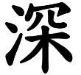充滿特色的 水埗**

你聽説過 水埗這個地方嗎？它是香港一個很有特色的地區。它的名稱已經很有趣，原來「埗」是碼頭的意思，由此可以知道， 水埗曾經是一個 水碼頭。



現在的 水埗是個住宅區，也是個繁忙而特別的商業區。那裏有大型的電腦商場，是電腦、手機和電子零件的集散地；那裏還有二手貨市場和玉石市場，以及專賣紡織製衣物品的商店。那些商店甚至還按貨品的種類分佈，有珠仔街、皮革街、布街、鈕扣街、玩具街等。無論是搜羅服裝或飾物的人，還是要尋找手工材料的學生，都喜歡到那裏流連。

水埗還有很多歷史悠久的建築物，例如 水埗警署、美荷樓和一些戰前的舊唐樓，都極具歷史價值。

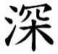

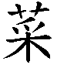此外， 水埗更是一個「美食天堂」。那裏的餐廳多不勝數，香港地道的 式和小食應有盡有，它們不僅價格便宜，而且還美味可口。

你看， 水埗不是一個很有特色的地方嗎？

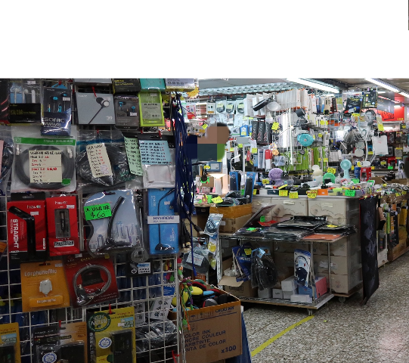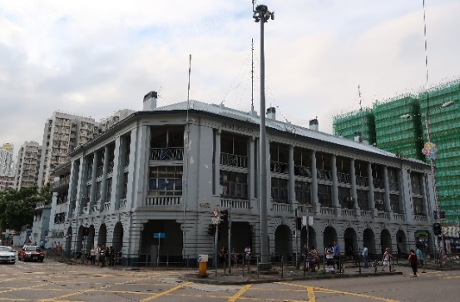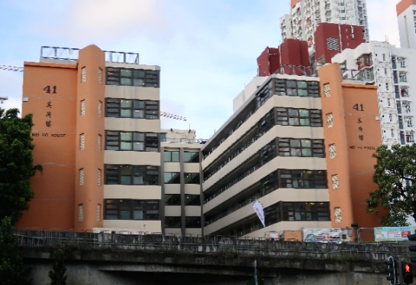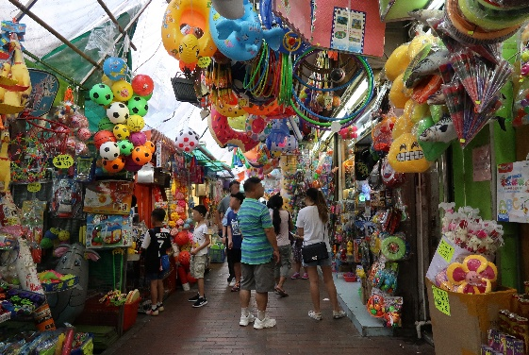

**一、考考你**

**想一想，填一填**

1. 根據第一段，從前的 水埗和現在的有甚麼不同？

從前的 水埗：\_\_\_\_\_\_\_\_\_\_\_\_\_\_\_\_\_\_

現在的 水埗：\_\_\_\_\_\_\_\_\_\_\_\_\_\_\_\_\_\_

2. 哪一段介紹 水埗的舊建築物？

第\_\_\_\_\_\_段。



**説一説**

1. 在 水埗，你可以買到甚麼東西？

2. 水埗有甚麼特色？

3. 你還認識香港其他地區嗎？説説這個地區的特色。

**二、學句子**

不僅……而且

例子：

這裏的食物不僅價格便宜，而且還 美味可口。

**填一填**

|  |  |
| --- | --- |
| 1. 學校圖書館\_\_\_\_\_\_\_\_環境寧 靜，\_\_\_\_\_\_\_\_還很整潔。 | C:\Users\leeyingying\Desktop\Red Kitty USB\Graphic Bank\建築物和設施\設施\42.jpg |
| 1. 小文不僅很有禮貌，而且還   \_\_\_\_\_\_\_\_\_\_\_\_\_\_\_\_\_\_\_\_\_\_。 | C:\Users\leeyingying\Desktop\Red Kitty USB\P3\ch4_027.jpg |
| 1. 這本圖書\_\_\_\_\_\_\_\_\_\_\_\_\_\_\_， 而且有精美的圖畫。 |  |

**三、我會用**

無論……還是

例子：

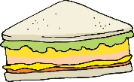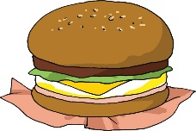

無論是三文治，還是漢堡包， 我都喜歡吃。

**説一説**

|  |
| --- |
| 1. D:\216RR.png無論是中文書，還是英文書， 我都喜歡看。 |
| 1. C:\Users\leeyingying\Desktop\Red Kitty USB\Graphic Bank\人物\17.jpg無論是晴天，還是雨天，郵差 都為我們送信。 |
| 1. 無論是低年級學生，還是高年級學生，都要遵守校規。 |

**四、學句子**

例子：

肯定句

|  |  |
| --- | --- |
| 她是張老師。 |  |
|  | 反問句 |
| 她不是張老師嗎？ |  |

地球是圓的。

肯定句

反問句

地球不是圓的嗎？

**寫一寫**

|  |  |
| --- | --- |
| 1. 陳老師是我們的班主任。  \_\_\_\_\_\_\_\_\_\_\_\_\_\_\_\_\_\_\_\_\_\_\_\_\_\_ |  |
| 2. 這塊餅乾是甜的。  \_\_\_\_\_\_\_\_\_\_\_\_\_\_\_\_\_\_\_\_\_\_\_\_\_\_ | C:\Users\leeyingying\Desktop\Red Kitty USB\Graphic Bank\食物\麵包餅乾\2201.jpg |

**(六) 學字詞**

**一、認一認**

|  |  |  |  |  |
| --- | --- | --- | --- | --- |
| 壯 |  | 衣 |  | 裝 |
| 制 |  | 衣 |  | 製 |
| 衤 |  | 皮 |  | 被 |
| 衤 |  | 君 |  | 裙 |
| 里 |  | 衣 |  | 裏 |

衣(衤)



**二、考考你，圈一圈**

**「衣」(衤)**

製敵

祥敵

袖做

祝收

裳女文

戈十弓心

補

裁敵

袋

社

禮

神

複

**三、圈一圈**

1. 我每天都會(經 / 徑)過這條小(經 / 徑)上學。

2. 你知道這個飯盒是誰的(嗎 / 媽)？

3. 這些(朱 / 珠)寶十分名貴。

4. 每年暑假，我們都會回鄉( / )望親友。

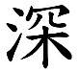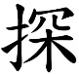

**四、寫一寫**

C:\Users\edbuser\Desktop\a.jpg寫



|  |  |  |  |  |  |
| --- | --- | --- | --- | --- | --- |
| 碼 |  | ( ) | 碼頭、號碼、尺碼 | | |
|  |  |  | | | |
|  | C:\Users\edbuser\Desktop\a.jpg |  | | | |
|  |  |  | | | |
| 思 |  | ( ) | 思想、思念、心思 | | |
|  | C:\Users\edbuser\Desktop\a.jpg |  | | | |
|  |  |  | | | |
| 曾 |  | ( ) | 曾經、曾祖父、曾孫女 | | |
|  |  |  | | | |
|  | C:\Users\edbuser\Desktop\a.jpg |  | | | |
|  |  |  | | | |
| 尋 |  | ( ) | 尋找 | | |
|  |  |  | | | |
|  | C:\Users\edbuser\Desktop\a.jpg |  | | | |
|  |  |  | | | |
| 珠 |  | ( ) | 珠寶、珍珠、眼珠 | | |
|  | C:\Users\edbuser\Desktop\a.jpg |  | | | |
| 革 |  | ( ) | 皮革 | | |
|  | C:\Users\edbuser\Desktop\a.jpg |  | | | |
|  |  |  | | | |
| 鈕 |  | ( ) | 鈕扣、按鈕 | | |
|  | C:\Users\edbuser\Desktop\a.jpg |  | | | |
|  |  |  | | | |
|  |  |  | | | |
| 材 |  | ( ) | | | 木材、身材、藥材 |
|  | C:\Users\edbuser\Desktop\a.jpg |  | | | |
|  |  |  | | | |
| 料 |  | ( ) | | | 顏料、肥料、照料 |
|  | C:\Users\edbuser\Desktop\a.jpg |  | | | |
|  |  |  | | | |
| 僅 |  | ( ) | 不僅 | | |
|  | C:\Users\edbuser\Desktop\a.jpg |  | | | |
|  |  |  | | | |
|  |  |  | | | |
| 舊 |  | ( ) | | | 破舊 |
|  |  | C:\Users\edbuser\Desktop\a.jpg | | | |
| 盡 |  | ( ) | | | 盡力、盡量、盡情 |
|  |  |  | | | |
|  | C:\Users\edbuser\Desktop\a.jpg |  | | | |
|  |  |  | | | |
| 價 |  | ( ) | | | 價錢、價值、售價 |
|  |  |  | | | |
|  | C:\Users\edbuser\Desktop\a.jpg |  | | | |
|  |  |  | | | |
| 格 |  | ( ) | | | 及格、表格、性格 |
|  | C:\Users\edbuser\Desktop\a.jpg |  | | | |
|  |  |  | | | |
| 便 |  | ( ) | | 方便、輕便、便利店 | |
|  | C:\Users\edbuser\Desktop\a.jpg |  | | | |
|  |  |  | | | |
| 味 |  | ( ) | | | 氣味、美味、趣味 |
|  | C:\Users\edbuser\Desktop\a.jpg |  | | | |
|  |  |  | | | |

|  |  |  |  |
| --- | --- | --- | --- |
| 趣 |  | ( ) | 趣味、樂趣、興趣 |
|  |  |  | |
|  | C:\Users\edbuser\Desktop\a.jpg |  | |
|  |  |  | |

**(七) 我學會了**

**一、我學會**

|  |  |
| --- | --- |
| **C:\Users\leeyingying\Desktop\Red Kitty USB\P3\Ch10_001.jpg** | **C:\Users\leeyingying\Desktop\Red Kitty USB\P3\Ch10_002.jpg** |
| 碼頭 | 手機 |
|  | C:\Users\leeyingying\Desktop\Red Kitty USB\Graphic Bank\用品\玩具\08_33a.jpg |
| 商店 | 玩具 |
|  | C:\Users\leeyingying\Desktop\Red Kitty USB\Graphic Bank\生活\家庭生活\55.png |
| 服裝 | 餐廳 |

|  |  |
| --- | --- |
|  |  |
|  |  |

**二、我還學會**

|  |  |
| --- | --- |
| **C:\Users\leeyingying\Desktop\Red Kitty USB\Graphic Bank\人物\06_45b.jpg** | C:\Users\leeyingying\Desktop\Red Kitty USB\Graphic Bank\人物\17.jpg |
| 農夫 | 郵差 |
| **C:\Users\leeyingying\Desktop\Red Kitty USB\Graphic Bank\生活\日常生活\02_47d.jpg** | C:\Users\leeyingying\Desktop\Red Kitty USB\Graphic Bank\建築物和設施\設施\180.jpg |
| 海灘 | 運動場 |
| D:\122R.png | C:\Users\leeyingying\Desktop\Red Kitty USB\Graphic Bank\食物\水果\35.jpg |
| 街市 | 哈蜜瓜 |
| C:\Users\leeyingying\Desktop\Red Kitty USB\Graphic Bank\生活\日常生活\167.jpg |  |
| 便利店 |  |
|  |  |
|  |  |

**我還想學**

特

特點

特色

特別

？

獨特

？

？

|  |
| --- |
| C:\Documents and Settings\chiuyan\My Documents\Betty Chiu\Projects\八鄉_齊齊說\Artwork\icon04re01.png |

****

我喜歡這一課。    

**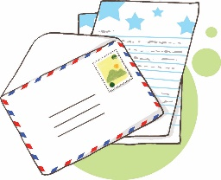a寫一寫**

寫一封信給住在外地的表哥，説説你的近況，並簡單介紹你住的地區。

親愛的\_\_\_\_\_\_\_\_\_\_：

你近來好嗎？我們剛搬家了，現在住在\_\_\_\_\_\_\_\_\_\_\_\_。這裏有\_\_\_\_\_\_\_\_\_\_

\_\_\_\_\_\_\_\_\_\_\_\_\_\_\_\_\_\_\_\_\_\_\_\_\_\_\_\_\_\_\_\_\_\_\_

\_\_\_\_\_\_\_\_\_\_\_\_\_\_\_\_\_\_\_\_\_\_\_\_\_\_\_\_\_\_\_\_\_\_\_

\_\_\_\_\_\_\_\_\_\_\_\_\_\_\_\_\_\_\_\_\_\_\_\_\_\_\_\_\_\_\_\_\_\_\_

我們一家人都住得很開心。

 我很想念你，希望暑假可以去 望你。

祝

\_\_\_\_\_\_\_\_\_\_\_\_\_

\_\_\_\_\_\_\_\_\_\_

\_\_\_\_\_\_\_\_\_\_

\_\_\_\_\_\_\_\_\_\_\_\_\_\_\_